道路舗装工事作業手順書及び危険有害要因特定標準モデル
6.掘削作業手順書及び危険有害要因の特定

作業名 | 掘削作業 | 使用材料
使用機械 | 運搬車両(ダンプトラック10t)、油圧ショベル(バックホー) | 作業人員 | 交通誘導員、誘導者、点検者、合図者、作業指揮者
使用工具 | スコップ、ほうき、一輪車、ツルハシ | 資 格 | 車両系建設機械(3t以上技能講習修了者)(3t未満特別教育修了者)、大型自動車運転免許、大型特殊自動車運転免許、普通自動車運転免許

作業  区分 | 手 順  （主なステップ） | 急 所  （安全・成否・やりやすく） | 危 険 有 害 要 因  （予測される危険） | 重大性 | 頻 度 | 評価点 | 評 価 | 危 険 有 害 要 因  の 防 止 対 策 | 誰が | 備 考 （図）
準備作業 | 準備作業  【1.準備作業手順書による】 |  |  |  |  |  |  |  |  | 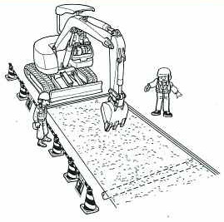
本 作 業 | 1.バックホーを掘削場所へ移動する | ①誘導者の誘導で  ②通路の人払いして | ・関係作業員と接触する | × | × | ×× | 5 | ・バックホーの移動は、資格者が運転し、誘導者の指示、合図に従い走行する | ｵﾍﾟﾚｰﾀ
本 作 業 | 2.作業区域の立入禁止措置をする | ①Ａ型バリケード、カラーコーン等で  ②作業半径内、旋回範囲内を | ・バックホーの危険区域に立入り激突する | × | × | ×× | 5 | ・旋回は荷内立入禁止措置をＡ型バリケード、カラーコーン、ロ一プ等で標示する | 職長  作業員 | ・車輌系建設機械運転席の目の付く所に貼る  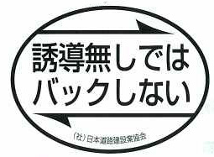
本 作 業 | 3.周囲の安全確認を行う | ①重機に搭乗する前に  ②一周して、指差し呼称で | ・重機に作業員がひかれる  ・重機が路肩で転倒する | × | △ | ×△ | 4 | ・重機の稼動は前進で、後進は誘導員の指示で走行する | ｵﾍﾟﾚｰﾀ
本 作 業 | 4.ダンプトラックに積込み、搬出する  1)ダンプトラックを積込み場所に移動する | ①誘導者の指示で  ②はっきりした合図で  ③バックホーの左側に、指定線まで | ・関係作業員がひかれる  ・重機とダンプの接触・衝突 | ×  × | △  △ | ×△  ×△ | 4  4 | ・ダンプの誘導は運転側に位置し、運転手から見やすい位置で誘導する  ・ダンプ運転手は誘導者の指示、合図で徐行して安全運転をする。 | 誘導者  運転手 | 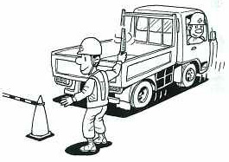  ・誘導は運転手側で行う
本 作 業 | 2)積込む | ①積込は左旋回で荷台後方から  ②運転席側から後方に | ・破片が飛散し作業員や誘導員に当たる  ・規制区域外にはみ出し一般車両に接触する | △  △ | △  △ | △△  △△ | 3  3 | ・バケットから荷が落下しない量と飛散しない旋回速度で積み込む  ・積込み時のバケットの旋回は規制区域内で行う | ｵﾍﾟﾚｰﾀ

作業  区分 | 手 順  （主なステップ） | 急 所  （安全・成否・やりやすく） | 危 険 有 害 要 因  （予測される危険） | 重大性 | 頻 度 | 評価点 | 評 価 | 危 険 有 害 要 因  の 防 止 対 策 | 誰が | 備 考 （図）
本 作 業 | 5.バックホーで掘削、積込する | ①誘導者を配置して  ②深さを確認し、浮石等確認し | ・接近作業で重機に作業員がひかれる  ・浮石が落下して作業員に当たる | ×  △ | ×  ○ | ××  △○ | 5  2 | ・重機と作業員が混在して作業する時は誘導者を配置し、指示に従う  ・2m以上の掘削は作業主任者の指揮に従い、保護帽は必ず着用する | ｵﾍﾟﾚｰﾀ  作業主任者 | ☆グーパー運動等を行う
本 作 業 | 6.ダンプトラックを移動、搬  出する  (積込み・搬出を繰り返す) | ①場内移動は誘導者の指示、合  図で  ②規制区域外へは交通誘導員の指示により  ③積荷の落下防をして |  | ×  × | △  △ | ×△  ×△ | 4  4 | ・走行速度20km以下とする  ・通行車線に出るときは出入口で一旦停止をしてから交通誘導員の指示、合図で走行する | 運転手
本 作 業 | 7.破砕機、バックホーを搬出  する  【4.重機の搬入、搬出作業手順書による】
本 作 業 | 8.後始末作業  【15.後始末作業手順書による】

